 | Bouriane Immobilier  Site Web: http://www.bouriane-immobilier.fr

Région GOURDON
EXCLUSIVITE - Secteur Gourdon - Enclos de caractère à restaurer sur 1220 m² avec vue

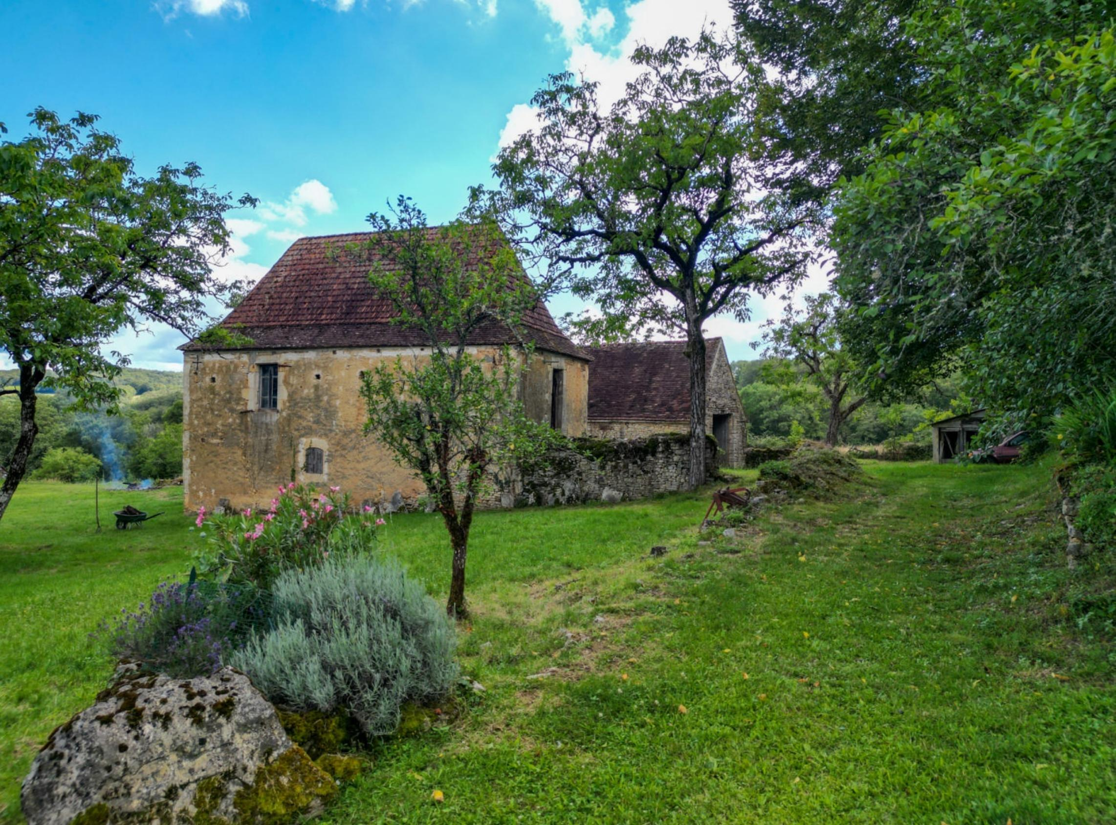 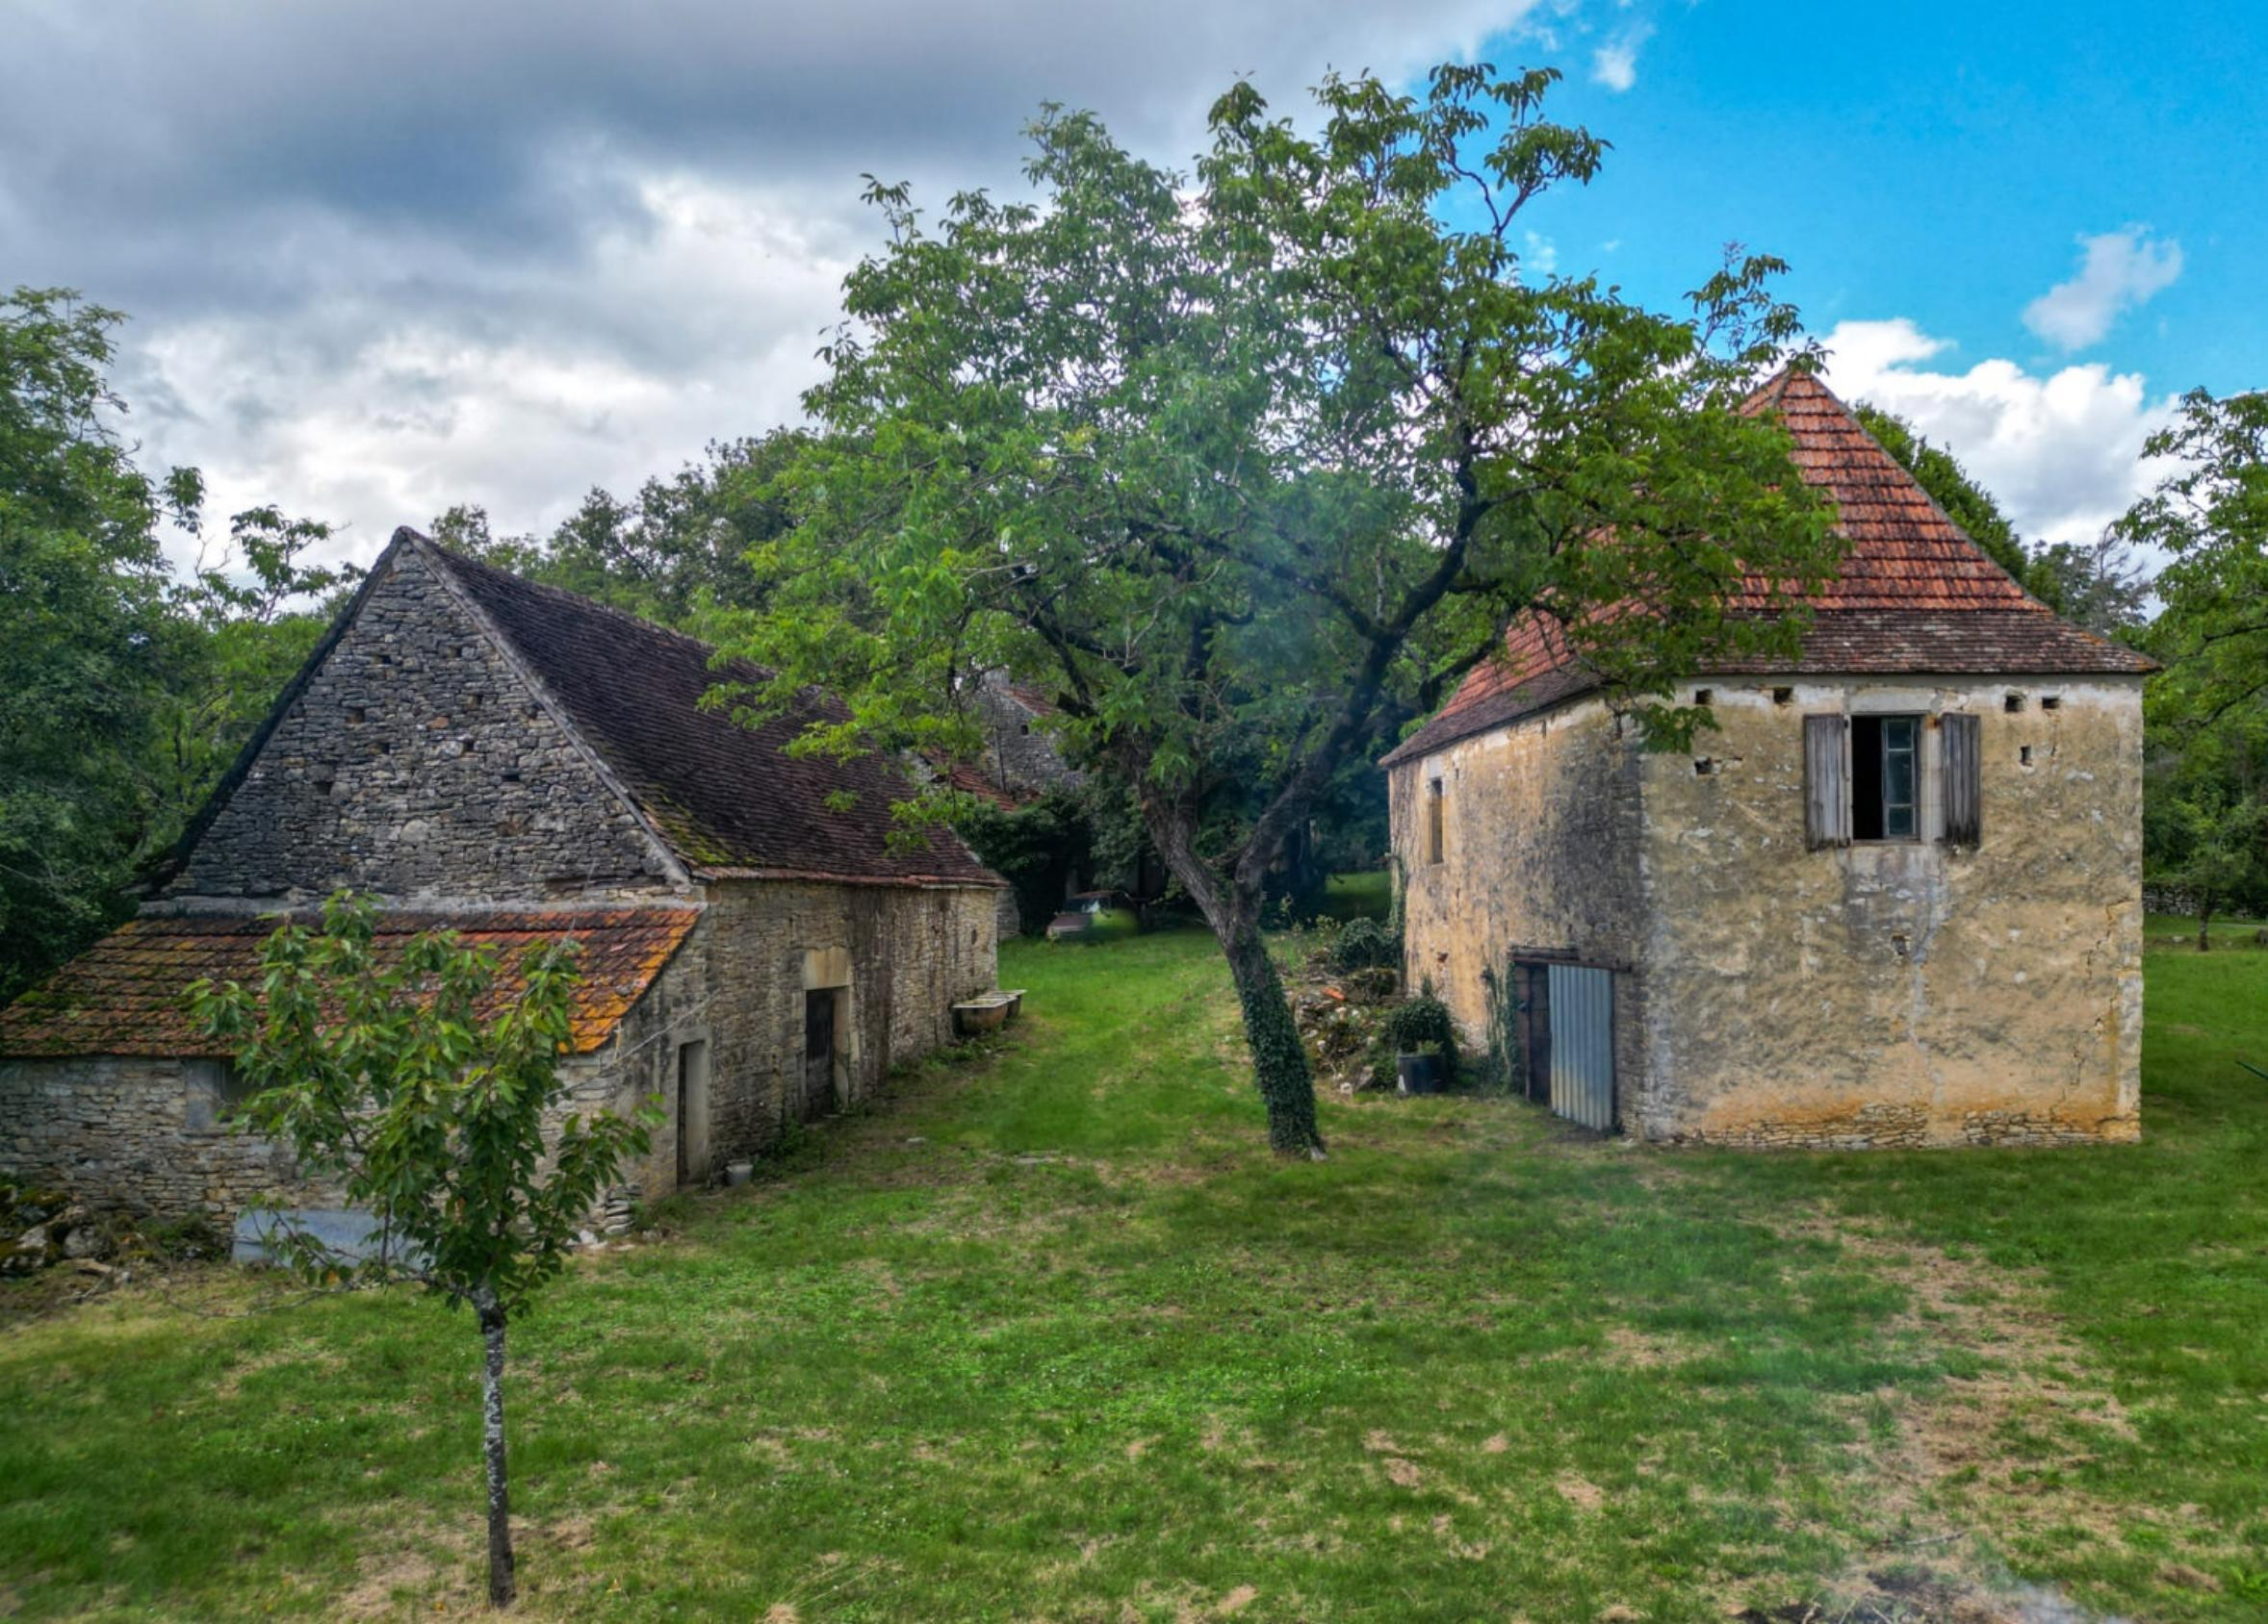 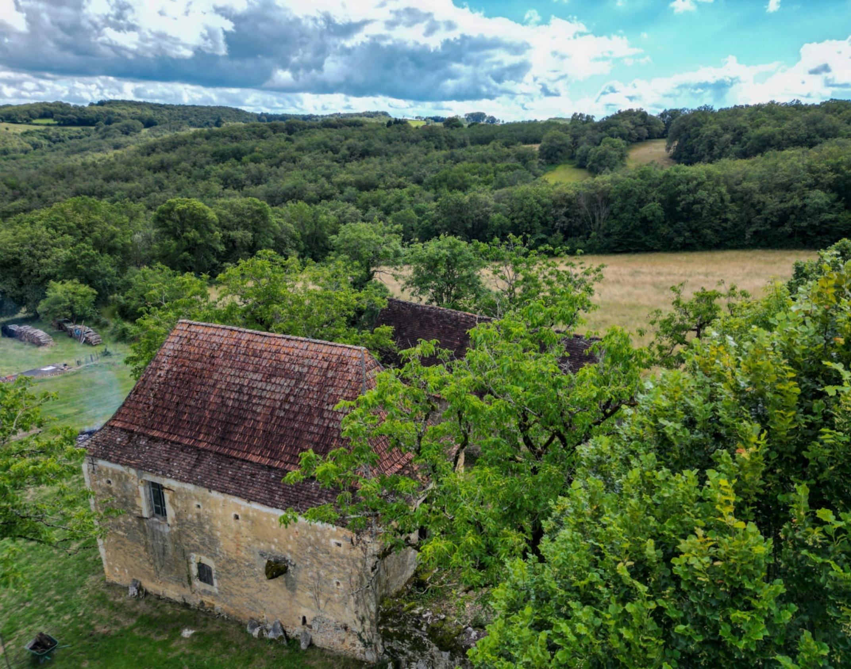 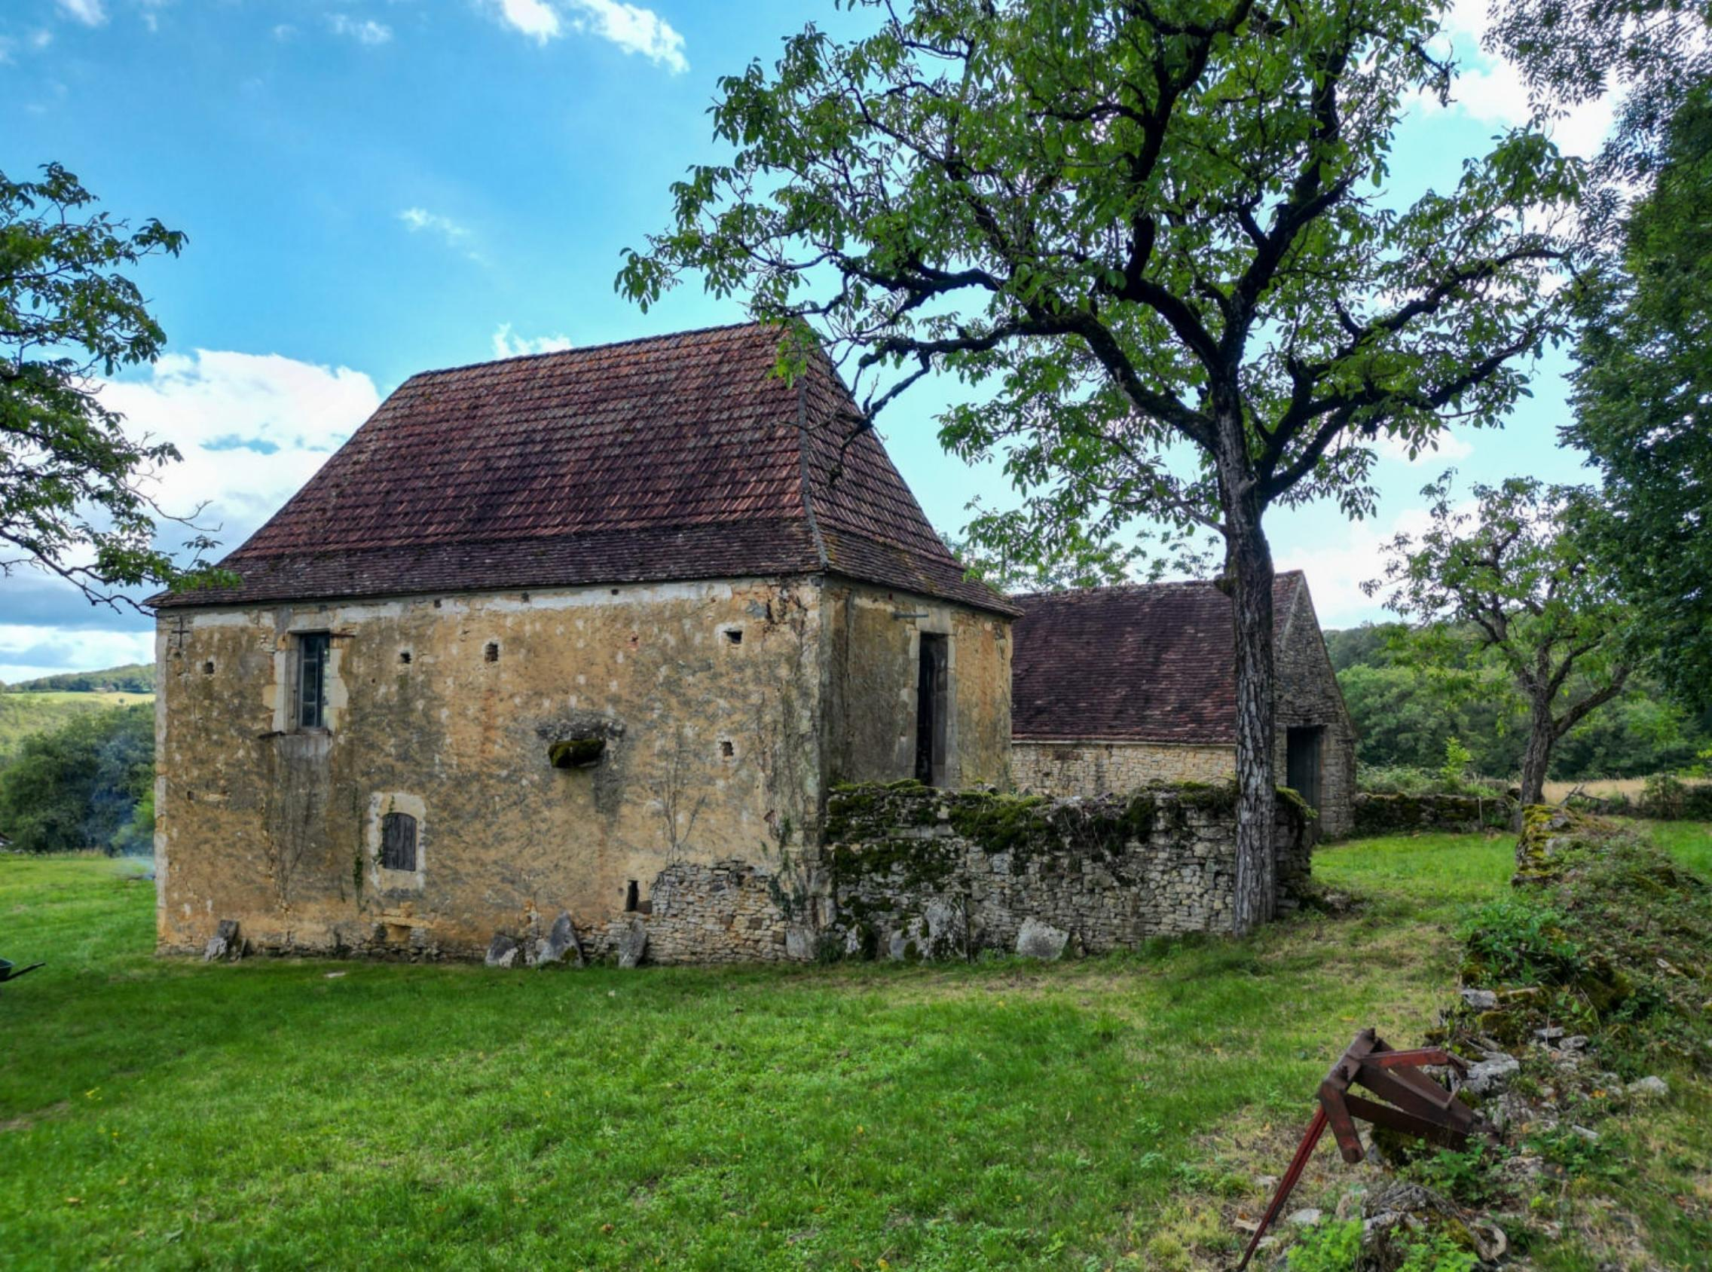 | EXCLUSIVITE - Secteur Gourdon - Dans un hameau tranquille, sur 1220 m² avec belle vue, beau projet de restauration pour cet Enclos de caractère typique qui comprend une maison en pierre avec éléments authentiques à réhabiliter et une belle grange.  Les informations sur les risques auxquels ce bien est exposé sont disponibles sur le site Géorisques: www.georisques.gouv.fr  Style : Pierre  Etat : A rénover entièrement  DPE NON REQUIS Exposition : Sud

Réf : GD2046 | Prix : 97 000 € FAI dont 7.78 % HA  90 000€ honoraires exclus

